MULŢIMI, FUNCŢII ELEMENTARE

I. TIPURI DE ECUAŢII

I.1 ECUAŢIA DE GR. I CU COEFICIENŢI REALI ŞI O NECUNOSCUTĂ

Dacă 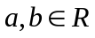 şi 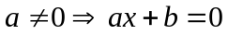 admite soluţie unică 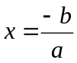
Verificăm 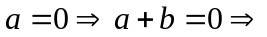 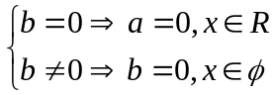

I.2 FUNCŢIA DE GRAD I SAU FUNCŢIA LINIARĂ

G_{f} este o dreaptă.
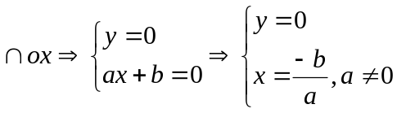 deci 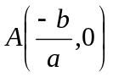
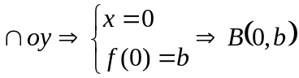

Monotonia: Dacă 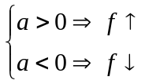

Semnul Funcţiei:

x 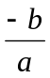
f(x) semn contrar lui a 0 semnul lui a

I.3 INECUAŢII DE GRADUL I

Forma: 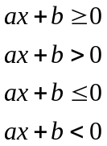

Obs.: Se rezolvă folosind metoda intervalului sau metoda semnului.

I.4 ECUAŢIA DE GRADUL II CU COEFICIENŢI REALI

Forma generală: ax²+bx+c=0 unde 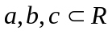 şi , iar x este necunoscuta.
Rădăcinile ecuaţiei sunt date de formulele:
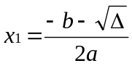 şi 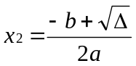 unde ∆ = b²- 4ac
Dacă 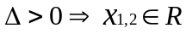 şi 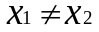
Dacă 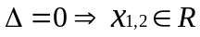 şi 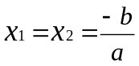
Dacă 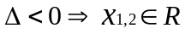 şi 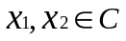(complexe)

I.4.1 Discuţia ecuaţiei de grad II cu coeficienţi reali

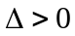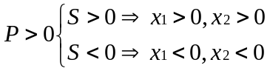
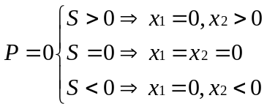
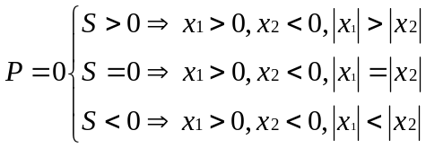

I.4.2 Formulele Viétè. Calculul sumelor Sn

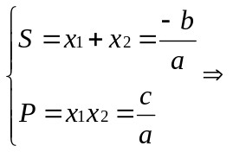X²-SX+P=0

În particular: 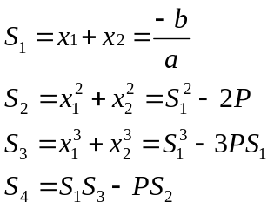

Caz general: 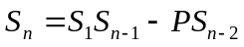
sau

Dem: 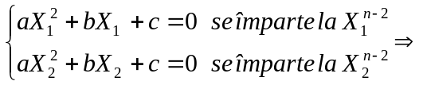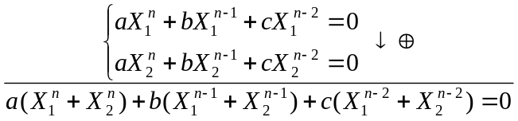

I.4.3 Descompunerea ecuaţiei de grad 2 după rădăcini reale
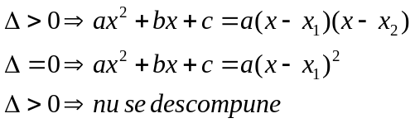

I.5 FUNCŢIA DE GRAD II

Forma: 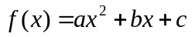, unde 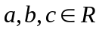şi
Notăm 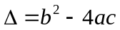

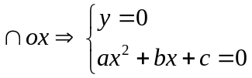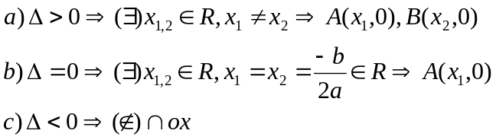
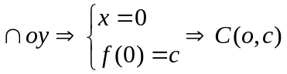

I.6 SEMNUL

∆>0

x  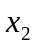
f(x) semnul lui a semn contrar lui a semnul lui a

∆=0

x 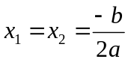
f(x) semnul lui a 0 semnul lui a

∆<0

x
f(x) semnul lui a

În particular: 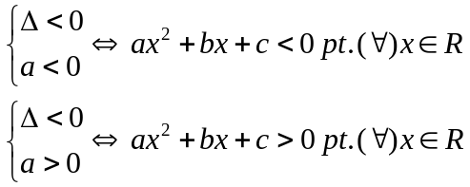

I.7 MAXIMUL ŞI MINIMUL FUNCŢIEI DE GRAD II

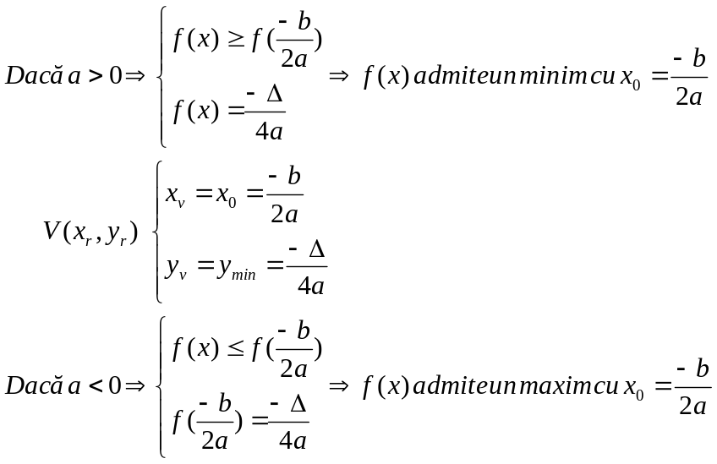

I.8 GRAFICUL FUNCŢIEI DE GRAD II ESTE O PARALELĂ

Se numeşte parabolă locul geometric al punctelor din plan egal depărtate de o dreaptă fixă şi de un punct fix.
Punctul fix se numeşte focar, iar dreapta fixă se numeşte directoare.

Tabel al variaţiei (pentru a>0, analog pentru a<0)

∆>0
x 
f(x) 0 I_{min.} 0

∆=0
x 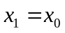
f(x) I_{min.}

∆<0
x
f(x) I_{min.}

I.9 INECUAŢII DE GRAD II

Pentru a rezolva inecuaţia de forma: 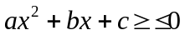 vom ţine seama de semnul funcţiei 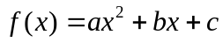 când x parcurge R.

I.10 POZIŢIA RĂDĂCINILOR REALE ALE UNEI ECUAŢII DE GRAD II FAŢĂ DE UN NUMĂR REAL Α

Fie ecuaţia 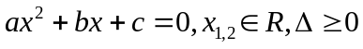
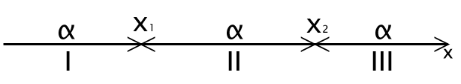

I) 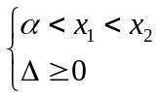

Metoda algebrică:
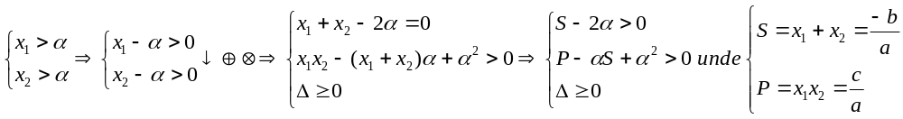
Metoda analitică:
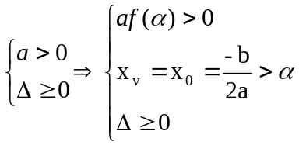
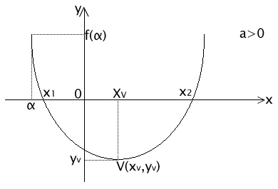

II. 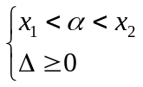

Metoda algebrică:

III.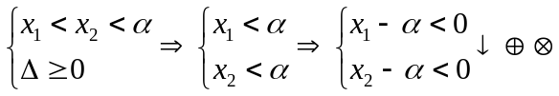
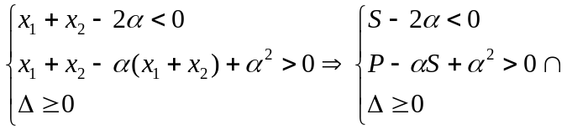

I.11 POZIŢIA RĂDĂCINILOR REALE ALE UNEI ECUAŢII DE GRAD II FAŢĂ DE DOUĂ NUMERE REALE DATE

Fie ecuaţia: 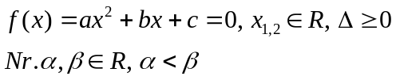

1. 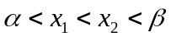
Metoda analitică: 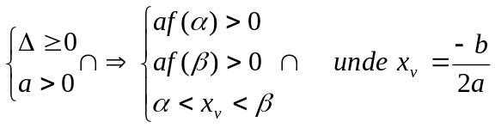
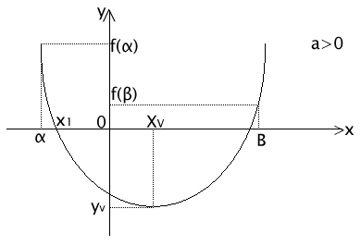
2. 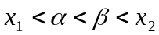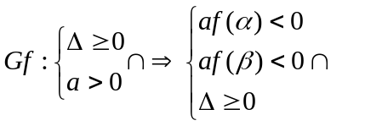 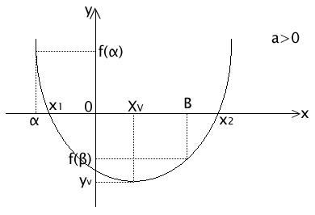

3. 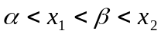

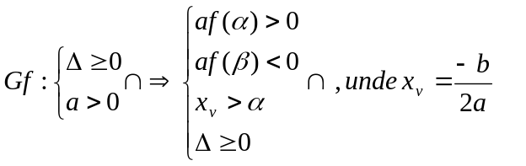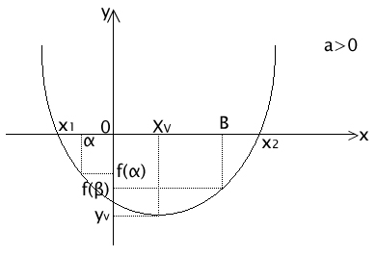

4. 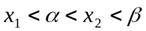

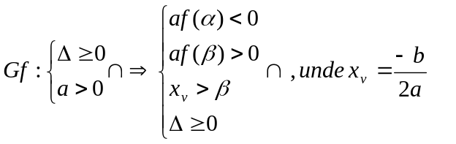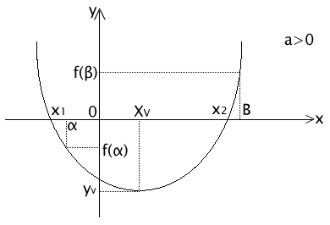

I.12 CONDIŢIA CA DOUĂ ECUAŢII SĂ ADMITĂ RĂDĂCINI COMUNE

I.12.1. Condiţia ca două ecuaţii să admită o rădăcină comune

Fie cele două ecuaţii: 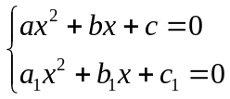

Fie rădăcină comună a celor două ecuaţii, atunci:

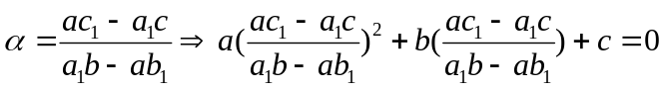

1.122. Condiţia ca două ecuaţii să admită două rădăcini comune

Fie cele două ecuaţii:
Condiţia ca cele două ecuaţii să admită două rădăcini comune: 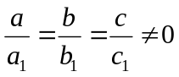

II. MODULUL NUMĂRULUI REAL – DEFINIŢIE

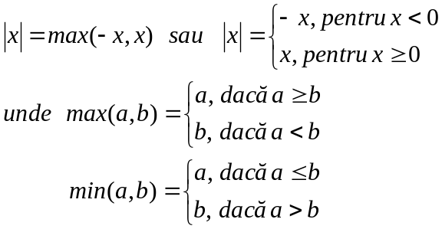

II.1 MODULUL NUMĂRULUI REAL – PROPRIETĂŢI

01. 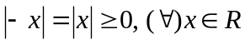
02. 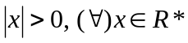
03. 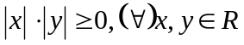
04. 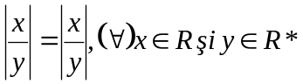
05. 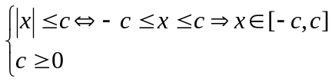
06. 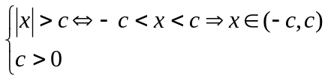
07. 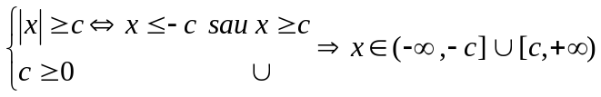
08. 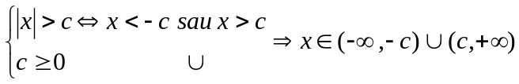
09. 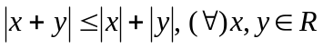
10. Generalizare:
11. Inecuaţii de forma:
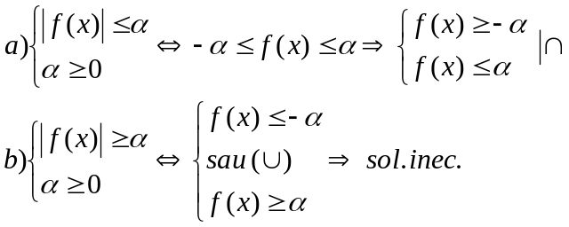
12. Pentru rezolvarea ecuaţiei şi inecuaţiei, ţinem seama de semnul expresiilor (funcţiilor) de grad I,II etc.
13.Pentru rezolvarea sistemelor de inecuaţii, rezolvăm fiecare inecuaţie şi intersectăm cazurile

II.2 PARTEA ÎNTREAGĂ A UNUI NUMĂR REAL

Def.1: 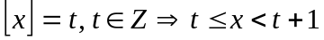
Def.2: 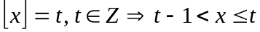
Def.3:
Def.4: 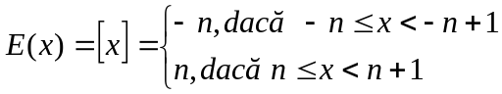
sau 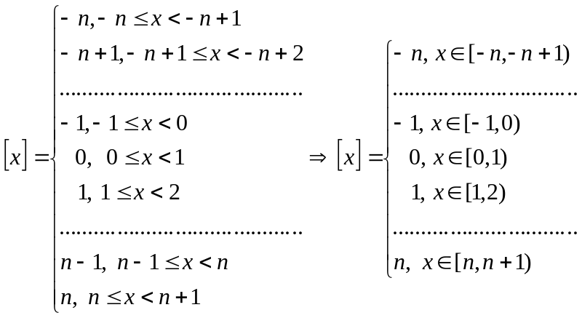

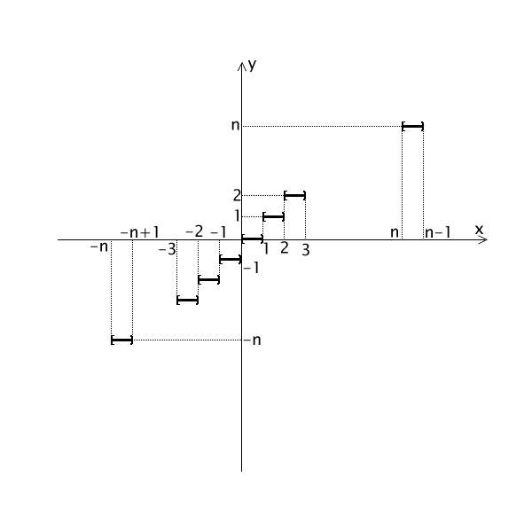
III ECUAŢII

1) Elementare: 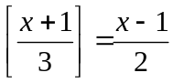

2) Compuse: 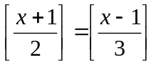

3) Generalizate: 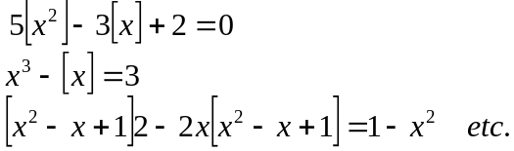

IV. PUTERI NATURALE

Fie 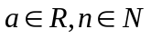. Prin definiţie: 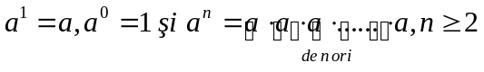

Proprietăţi:

01.) 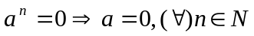
02.) 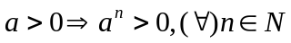
03.) 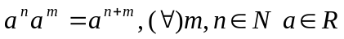
04.) 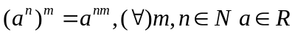
05.) 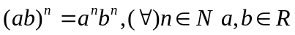
06.) 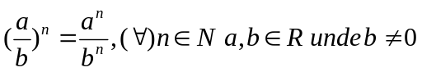
07.) 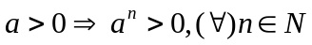
08.) 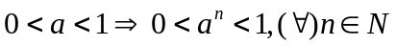
09.)
10.) 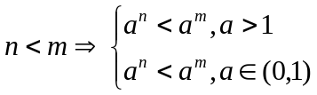

IV.1 PUTERI ÎNTREGI

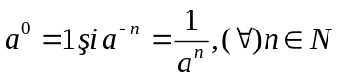

Proprietăţi:
01) 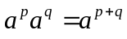
02) 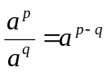
03) 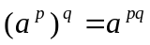
04) 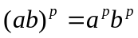
05) 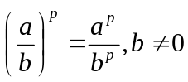
06) 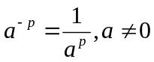
07) 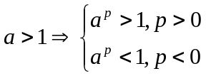
08) 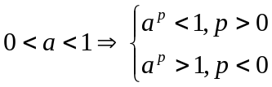

IV.2 PUTERI RAŢIONALE

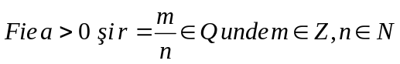
Prin definiţie: 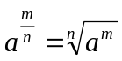

Proprietăţi:

01) 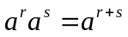
02) 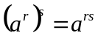
03) 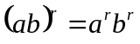
04) 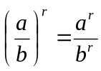
05) 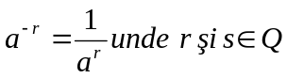

IV.3 PUTERI REALE

Pentru puteri reale avem
Puterile reale au aceleaşi proprietăţi ca şi puterile raţionale.

V. RADICALI

- Radicalul unui număr pozitiv
Teoremă: Ecuaţia 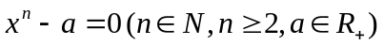 are o rădăcină reală pozitivă şi numai una.
- Radicalul (de ordin impar) al unui număr negativ
Teoremă: Fiind dată ecuaţia 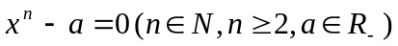 avem:
  - Dacă 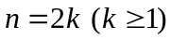, ecuaţia nu are rădăcini reale
  - Dacă 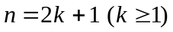, ecuaţia are o rădăcină reală negativă şi numai una

Proprietăţi:

01) 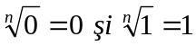
02) 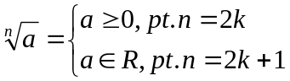
03) 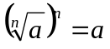
04) 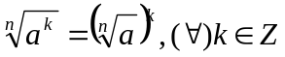
05) 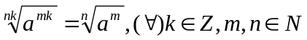
06) 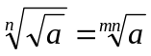
07) 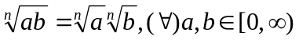
08) 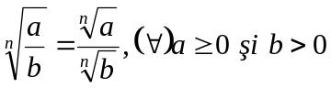
09) 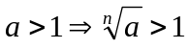
10) 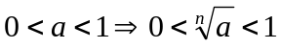
11) 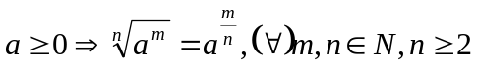

Observaţii:

01) 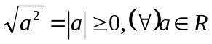
02) 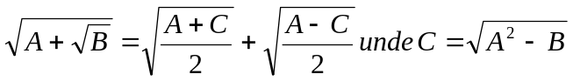
03) 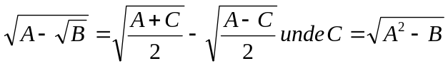

VI.1 ECUAŢII IRAŢIONALE

Algoritm elementar:

Pas 1 - Dacă ecuaţia este formată din radicali de ordin par 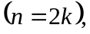atunci condiţia de existenţă este: val. 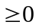
Dacă ecuaţia este formată din radicali de ordin impar 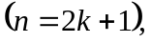 atunci condiţia de existenţă este: valoarea reală
Dacă ecuaţia este formată din radicali de ordin par 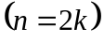 şi de ordin impar condiţiile sunt: valoarea şi valoarea este reală
Pas 2 - Verificăm pozitivitatea termenilor în cazul radicalilor de ordin par şi ridicăm la puterea ordinului sau notăm, împărţim etc.
Pentru ordin impar, notăm şi formăm sistem.
Pentru ordin impar şi par, notăm ordinul superior cu o variabilă şi obţinem o ecuaţie de ordin inferior
Pas 3 - Repetăm raţionamentul şi calculul, a.î. să obţinem ec.alg., care se rezolvă folosind metodele specifice

Obs.:
Pentru rezolvarea ecuaţiilor iraţionale cu parametru vom ţine seama de algoritmul elementar şi de ordinea numerelor pe axa reală

VI.2 INECUAŢII IRAŢIONALE ELEMENTARE

I. 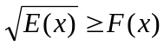
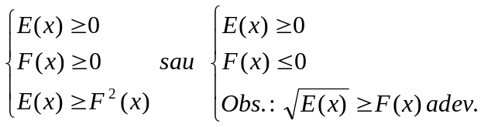

II. 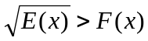
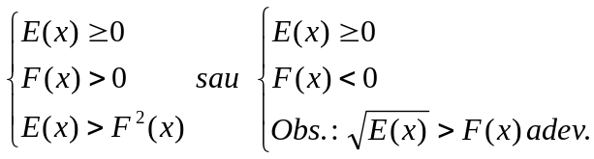

III. 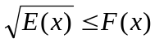
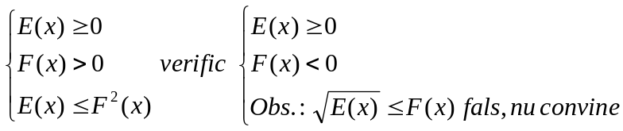

IV. 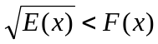
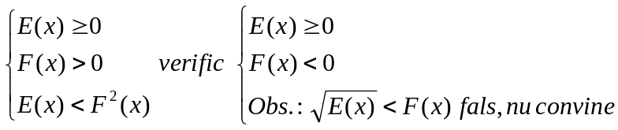

! Obs.:
Pentru inecuaţii folosim metodele de la punctul 4.8

